**Гаплогруппа I.**

Гаплогруппа I возникла около 20-23 тысяч лет назад в Передней Азии или, если быть точней на территории современного Ирана. Распространение носителей гаплогруппы связано с распространением индоевропейских языков. Современный ареал распространения языков индоевропейской языковой семьи простирается от Индии до западной Европы. Гаплогруппа I также распространена на протяжении всего этого ареала: она обнаружена и в Индии, и в Центральной Азии (Узбекистане и Туркменистане), на Кавказе и в Европе. Это является одним из признаков для того, чтобы рассматривать гаплогруппу I, как характерную для большинства индоевропейских популяций.

В Европе гаплогруппа I встречается с частотой 2-4% (у латвийцев, литовцев, финнов, британцев также с частотой около 5%) и лишь у некоторых изолированных популяций Европы её частота доходит до 10% - например, у популяций Карпат или островов Адриатического моря. Считается, что гаплогуруппа I была характерна для викингов и раньше встречалась у них с частотой около 10%., хотя в настоящее время она составляет у скандинавов всего 2% от материнского пула мт гаплогрупп. На Кавказе она распространена преимущественно в Дагестане с частотой около 6%, а также в Чечене и у кумыков также с частотой около 6%.

Обнаружена гаплогруппа I и в Африке (Кения) с частотой 10-15%.

**Представители гаплогруппы I:** при изучении образцов древней ДНК из захоронений ямной и катакомбной культур (культуры распространенные в Европе в бронзовом веке, предполагается, что именно они принесли в Европу языки индоевропейской языковой семьи, на которых в наши дни разговаривает большинство народов Европы) были обнаружены носители гаплогруппы I. Также гаплогруппы I была обнаружена в скифских захоронениях в Восточной Сибири и на юге России. Считается, что скифы также разговаривали на языках индоевропейской языковой семьи. Таким образом, среди индоевропейцев всего мира обязательно должны быть ваши родственники.

**Характерные черты представителей гаплогруппы** **I:** для обладателей Вашей гаплогруппы учеными было показано, что при ВИЧ инфицировании СПИД развивается медленнее и протекает легче, чем у носителей других вариантов мтДНК.

Также у носителей гаплогруппы I присутствует мутация в гене, кодирующем аминокислоту глицин. Глицин является нейромедиатором, необходимым для функционирования нервной системы. Количество глицина в организме влияет на качество сна и риск возникновения шизофрении. У носителей гаплогруппы I синтезируется больше глицина, что положительно влияет на организм в целом.

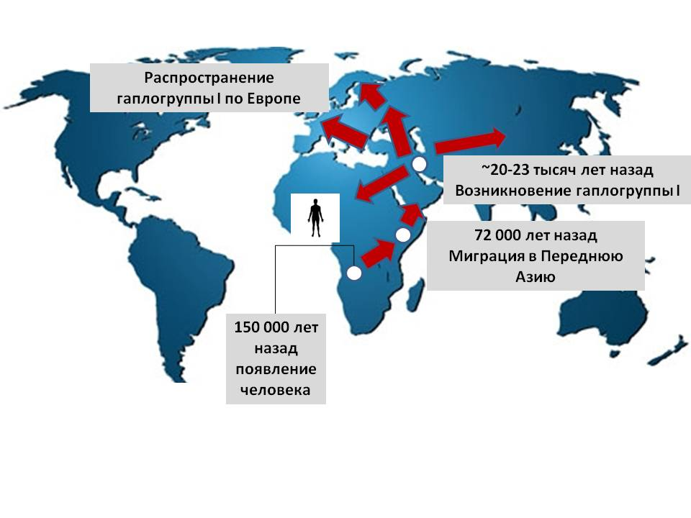

Карта миграций носителей гаплогруппы **I**